ĐỀ ÔN TẬP
Môn học: TOÁN 11
Thời gian làm bài: phút
Mã đề: 001

PHẦN III. Câu trắc nghiệm trả lời ngắn.

Câu 1. Cho hình chóp ${S.ABCD}$ có đáy là hình thang, $AD//BC, AD=xBC$. Gọi ${M,N}$ là hai điểm nằm trên ${AD,SD}$ thỏa mãn $\dfrac{AM}{AD}=\dfrac{SN}{SD}=\frac{1}{4}$. Tìm ${x}$ để $(CMN)//(SAB)$.

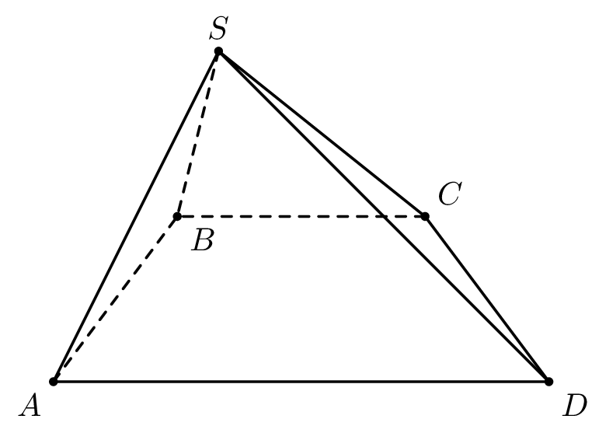

Lời giải:

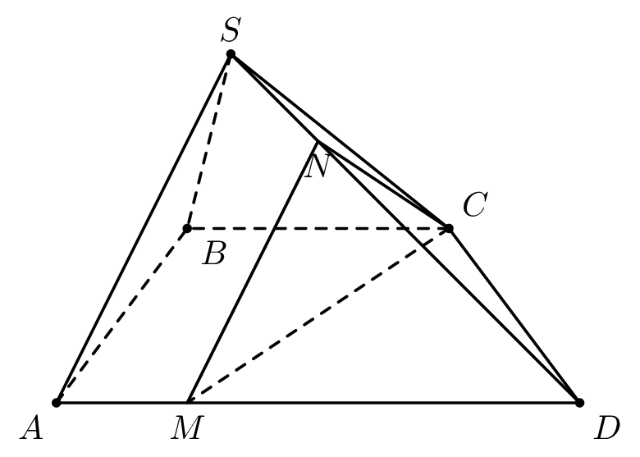

Vì $\dfrac{AM}{AD}=\dfrac{SN}{SD}=\frac{1}{4}$ nên $MN//SA\Rightarrow MN//(SAB)$.

Để $(CMN)//(SAB)$ thì $CM//AB\Rightarrow \dfrac{AM}{AD}=\dfrac{BC}{AD}$.

$\Rightarrow \frac{1}{4}=\dfrac{1}{x}\Rightarrow x=4$.

Đáp án: 4

Câu 2. Cho hình chóp ${S.ABCD}$ có đáy là hình thang, $AD//BC, AD=xBC$. Gọi ${M,N}$ là hai điểm nằm trên ${AD,SD}$ thỏa mãn $\dfrac{AM}{AD}=\dfrac{SN}{SD}=\frac{1}{3}$. Tìm ${x}$ để $(CMN)//(SAB)$.

Lời giải:

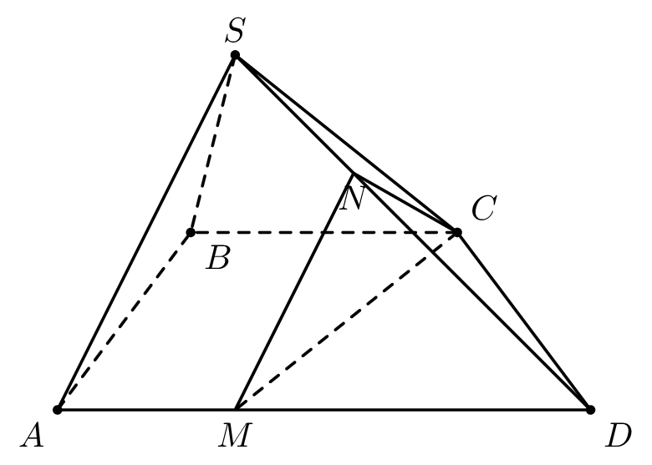

Vì $\dfrac{AM}{AD}=\dfrac{SN}{SD}=\frac{1}{3}$ nên $MN//SA\Rightarrow MN//(SAB)$.

Để $(CMN)//(SAB)$ thì $CM//AB\Rightarrow \dfrac{AM}{AD}=\dfrac{BC}{AD}$.

$\Rightarrow \frac{1}{3}=\dfrac{1}{x}\Rightarrow x=3$.

Đáp án: 3

Câu 3. Cho hình chóp ${S.ABCD}$ có đáy là hình thang, $AD//BC, AD=xBC$. Gọi ${M,N}$ là hai điểm nằm trên ${AD,SD}$ thỏa mãn $\dfrac{AM}{AD}=\dfrac{SN}{SD}=\frac{3}{5}$. Tìm ${x}$ để $(CMN)//(SAB)$ (kết quả làm tròn đến hàng phần mười).

Lời giải:

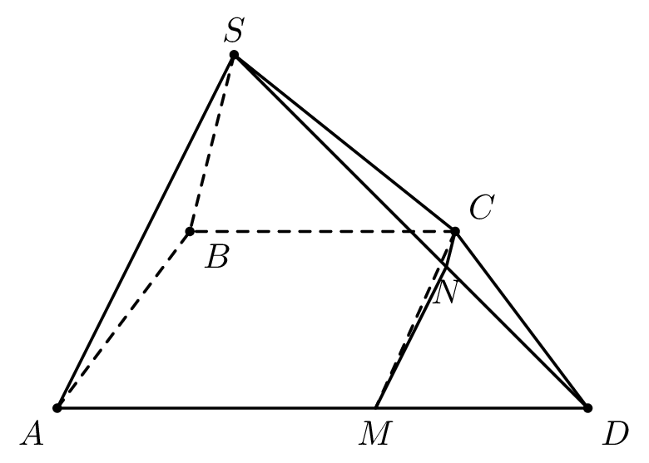

Vì $\dfrac{AM}{AD}=\dfrac{SN}{SD}=\frac{3}{5}$ nên $MN//SA\Rightarrow MN//(SAB)$.

Để $(CMN)//(SAB)$ thì $CM//AB\Rightarrow \dfrac{AM}{AD}=\dfrac{BC}{AD}$.

$\Rightarrow \frac{3}{5}=\dfrac{1}{x}\Rightarrow x=\frac{5}{3}$.

Đáp án: 1,7

-----HẾT-----

